# 关于蓝田县人民法院物业管理服务项目的成交结果公告

一、项目编号：XCZX2024-0107

备案编号：ZCBN-西安市-2024-03185

二、项目名称：蓝田县人民法院物业管理服务项目

三、成交信息

服务商名称: 北京建工物业服务有限公司西安分公司

成交金额：945500.02元

服务商地址:西安市高新区科技六路6号建邦华庭10#楼6层

联系人:李鑫

联系方式:15929936966

四、主要标的信息

|  |
| --- |
| 服务类 |
| 名称：蓝田县人民法院物业管理服务项目  服务范围：本项目物业管理服务包括基本服务、房屋维护修缮服务、公用设施设备维护服务、保洁服务、绿化服务、保安服务、会议服务、餐饮服务等。  服务要求：详见磋商文件第三章  服务标准：详见磋商文件第三章  服务时间：一年，以双方签订合同时约定的起止时间为准。 |

五、评审专家名单：赵建设、缑宇英、杨俊辉

六、公告期限：自本公告发布之日起1个工作日。

七、其他补充事宜

1、本项目为专门面向中小企业采购项目，成交服务商性质详见附图。

2、请成交服务商于本项目公告期届满之日起，在西安市公共资源交易中心八楼领取该项目成交通知书，同时提交纸质响应文件一正两副，内容与电子响应文件完全一致。

八、凡对本次公告内容提出询问，请按以下方式联系。

**1.采购人信息**

名称：蓝田县人民法院

地址：西安市蓝田县玉泉路10号

联系方式：029-82735663

**2.项目联系人**

名称：西安市市级单位政府采购中心

地　址：西安市未央区文景北路16号白桦林国际B座

项目联系人：苏老师

电　话：029-86510029、86510365转分机80837

1. 附图

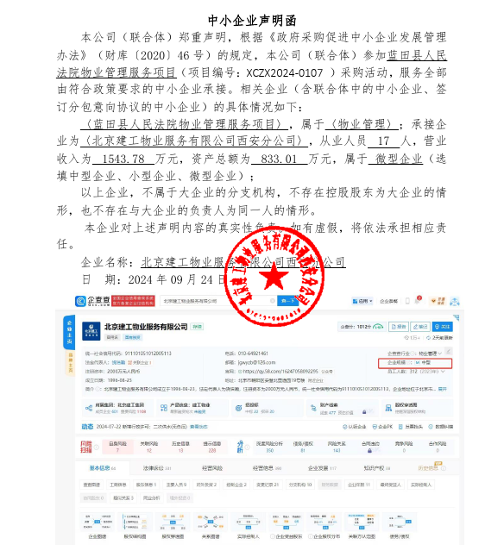

西安市市级单位政府采购中心

2024年10月8日